Moin, meine lieben Matheschülerinnen und -schüler,
kommt ihr ohne mich zu sehen besser klar? Ich gehe davon aus, denn bis jetzt gab es noch nicht eine Frage bzw. ein Problem, das von euch kam. Also schließe ich daraus, dass ihr alle Aufgabentypen perfekt könnt.
Hier die Lösungen aus der letzten Stunde:
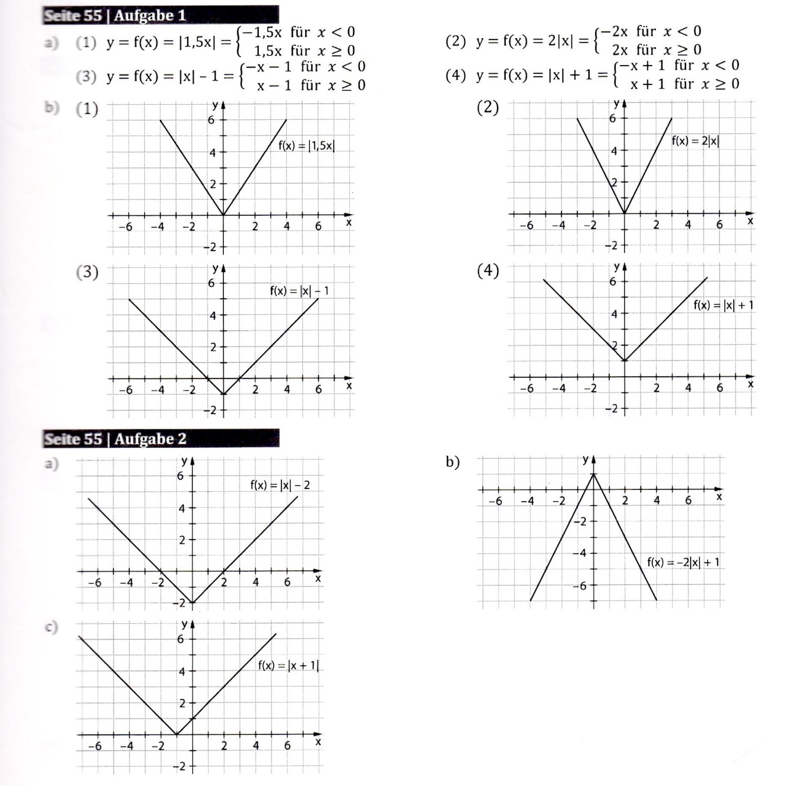
LB S. 55 Nr. 3
- 3x für x < 0 und -3x für x $≥$ 0
- -x - 0,5 für x < 0 und x – 0,5 für x $≥0$
- – (x – 1) für x < 1 und (x – 1) für x $≥1$
Schaut euch die Lösungen genau an und wenn ihr Fehler habt, dann versucht diese Aufgaben noch einmal zu durchdenken. Es ist eine neue Art von Funktion, die manchen Schülerinnen und Schülern nicht leichtfallen. Ihr könnt die Funktionen auch einfach darstellen, wenn ihr eine Wertetabelle macht. Für die Argumente nur ganze Zahlen einsetzen.
Im Lehrbuch S. 65 Nr. 13 habt ihr noch drei Betragsfunktionen und die Lösungen dazu sind hinten im Lehrbuch, da es Fundament-Aufgaben sind.
https://youtu.be/zcsUQCdjwwY Hier noch ein „Verdauungsvideo“!!!
Zur langfristigen Vorbereitung auf die Klassenarbeit, die wir dann hoffentlich im März schreiben können, solltet ihr einige „Vermischte Aufgaben“ lösen:
LB S. 59 Nr 1, 2 und 3

Das war es für die Stunde am Dienstag!

Beste Grüße
Herr Hornbogen

